- 求以下多项式的商多项式和余数多项式
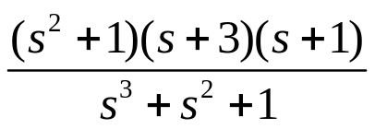

- 求多项式的根并利用其构造多项式
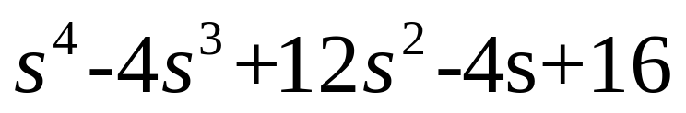

- 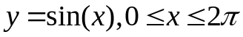，在n个节点(n不要太大，如取5～11)上用分段线性和三次样条插值方法，计算m个插值点(m 可取50～100)的函数值。通过数值和图形输出，将两种插值结果与精度值进行比较。适当增加n，再作比较。

- 分别用矩形法、梯形法、辛普森法和科茨4种方法来近似计算定积分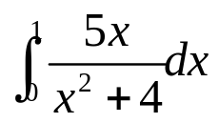 ，保留4位有效数字。

- 求函数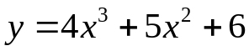在区间[-5,5]上的最小值和最大值点，并画出其图形。

- 计算二重积分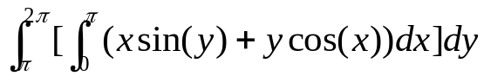

- 分别用LU和QR分解法求解线性方程组：
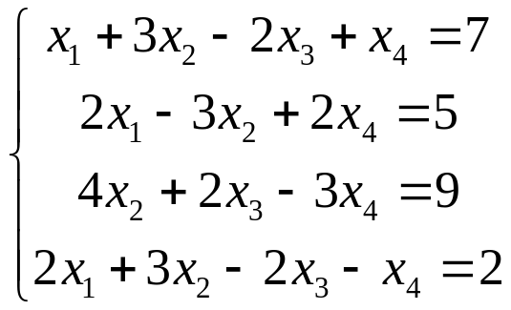

- 对以下级数进行求和。
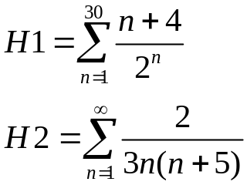

- 利用二三阶龙格—库塔法（ode23）法来求解下列初值问题。
